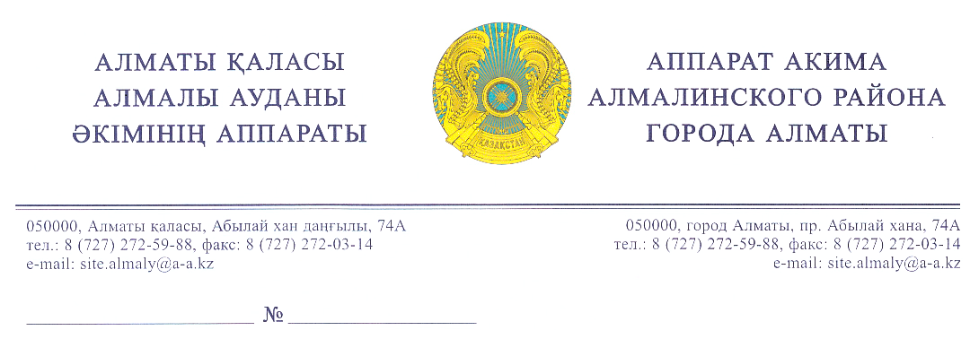
Кобеевой А.О.

Рассмотрев Ваш обращение, поступившее в аппарат акима Алмалинского района, сообщаем следующее.
По обращению №1 об отсутствии площадок для выгула собак в городе Алматы сообщаем, что в парке им.М.К.Ганди имеется площадка для выгула домашних животных. По указанным в Вашем обращении адресам: ул.Толе би-Гайдара северная сторона, ул.Чайковского-ул.Казыбек би западная сторона, пр.Райымбека 206 прилегающая территория, ул.Богенбай батыра-ул.Верещагина северная сторона, Восточная сторона озеро «Сайран», будет благоустроена по мере выделения бюджетных средств.
По обращению №2 сообщаем, что обслуживанием детской игровой площадки в парке им.М.К.Ганди занимается подрядная организация ТОО «Лэу». Подрядной организации дано задание восстановить качели и провести демонтаж железных стоек.
По обращению №3 сообщаем, что согласно проектно-сметной документации, прошедшей в установленном законом порядке экспертизу, в текущем году производятся работы по капитальному ремонту 120 дворовых территорий. Вами указанный адрес: пр.Сейфуллина 512, 514 будут рассмотрены для включения в план работ 2020 года, по мере выделения бюджетных средств будут произведены ремонтные работы. Замечания, указанные в Вашем обращении будут устранены во время ремонтных работ.
По обращению №4 сообщаем, что аппаратом акима Алмалинского района было направлено письмо в КГУ «Управление административной полиции города Алматы», для рассмотрения возможности сделать улицы односторонними с обязательными знаками ул.Шакарима и ул.Кулымбетова.
По обращению №5, по асфальтированию ул.Туркебаева с пр.Абая по пр.Райымбека сообщаем, что строительство дорог и тротуаров ведется в рамках бюджетных программ, администратором которых является КГУ «Управление городской мобильности города Алматы».
По обращению №6 сообщаем, на участке по ул.Муратбаева 185, 187 ремонтные работы проводила подрядная организация ТОО «Ар – Арытек», заказчиком которого является АО «КазТрансГаз Аймақ». В АО «КазТрансГаз Аймақ» было направлено письмо об устранении замечаний, указанные в Вашем обращении.
По обращению №7 сообщаем, в настоящее время аппаратом акима Алмалинского района разработана ПСД (проектно-сметная документация) на проведение благоустройства территории набережной реки Есентай в отрезки от ул.Гоголя до ул.Толе би. Заказчиком является КГУ «Управление зеленой экономики города Алматы», в случае выделения дополнительных бюджетных средств данные работы будут проведены.
По обращению №8, об отсутствии пешеходного тротуара по ул.Кулымбетова (от ул.Розыбакиева до о.Сайран) сообщаем, что строительство дорог и тротуаров ведется в рамках бюджетных программ, администратором которого является КГУ «Управление городской мобильности города Алматы».
По обращению №9 сообщаем, в настоящее время силами собственника на месте сгоревшего кафе «Динара» по адресу: ул.Жарокова уг.ул.Жамбыла было установлено ограждение, также сообщаем, что снос не может быть осуществлен, так как ведется судебная экспертиза.
По обращению №10 сообщаем, аппаратом акима Алмалинского района было направлено инициативное письмо в МПС Алмалинского района, для рассмотрения вопроса о захвате тротуара торговцами по ул.Карасай батыра между ул.Брусиловского и ул.Тлендиева и для принятия мер.
Дополнительно сообщаем, что в случае неудовлетворения настоящим ответом Вы имеете право согласно п. 1 ст. 10, ст. 12 и п. 6 ст.14 Закона Республики Казахстан «О порядке рассмотрения обращений физических и юридических лиц» на его обжалование в вышестоящих органах либо в суде.

Заместитель акима А.Омаров

Исп: Канапия Д.
Тел: 272 02 13
Исп: Толеген А.
Тел: 261 11 00

